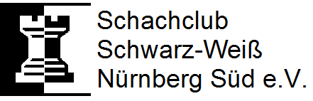
Schach ohne Grenzen
Schnellschachturnier
Benefiz-Turnier zugunsten der Flüchtlingshilfe

Samstag, 14.05.2016
Spielbeginn: 10.00 Uhr Anmeldeschluss: 9.30 Uhr

Spielort:
Südstadtforum
Siebenkeesstraße 4
90459 Nürnberg

Startgeld:  Erwachsene 10 € - Jugendliche 5 € (1998 und jünger)  Asylsuchende/Flüchtlinge startgeldfrei! | Preise:  1.Platz – 50 €  2.Platz – 30 €  3.Platz – 20 €

7 Runden Schweizer System, Buchholz als Zweitwertung
20 Minuten Bedenkzeit pro Spieler
Computerunterstützte Auslosung

Das Preisgeld wurde von unserem Vereinsspieler Leon Heinrich gespendet!
Alle zusätzlichen Einnahmen aus Startgeld und Kuchenverkauf gehen vollständig an
die Asylothek. www.asylothek.de www.facebook.com/asylothek

Eine Voranmeldung per E-Mail wird erwünscht, aber keine Bedingung zur Teilnahme!
(E-Mail an: spielleiter@sw-nuernberg-sued.net).
Turnierleitung Richard Saathoff
Auslosung erfolgt nach der DWZ-Datenbank von schachbund.de vom 14.05.2015

